**КИЇВСЬКИЙ НАЦІОНАЛЬНИЙ УНІВЕРСИТЕТ**

**імені ТАРАСА ШЕВЧЕНКА**

**ФАКУЛЬТЕТ ІНФОРМАЦІЙНИХ ТЕХНОЛОГІЙ**

**Кафедра прикладних інформаційних систем**

**Звіт до лабораторної роботи №2**

**з курсу**

**«Пакети прикладних програм»**

*студента 3 курсу*

*групи ПП-33*

*спеціальності 122 «Комп'ютерні науки»*

*ОП «Прикладне програмування»*

Сідляра А.Ю.

*Викладач:*

Жихарєва Ю. І.

**Київ – 2022**

**Тема:** Границі та похідні.

**Мета:** навчитись знаходити границі та похідні

**Варіант 10**

**Хід виконання:**

***Завдання 1.* Знайти границі**

, , , , .

1)Введемо вираз, границю якого потрібно знайти.

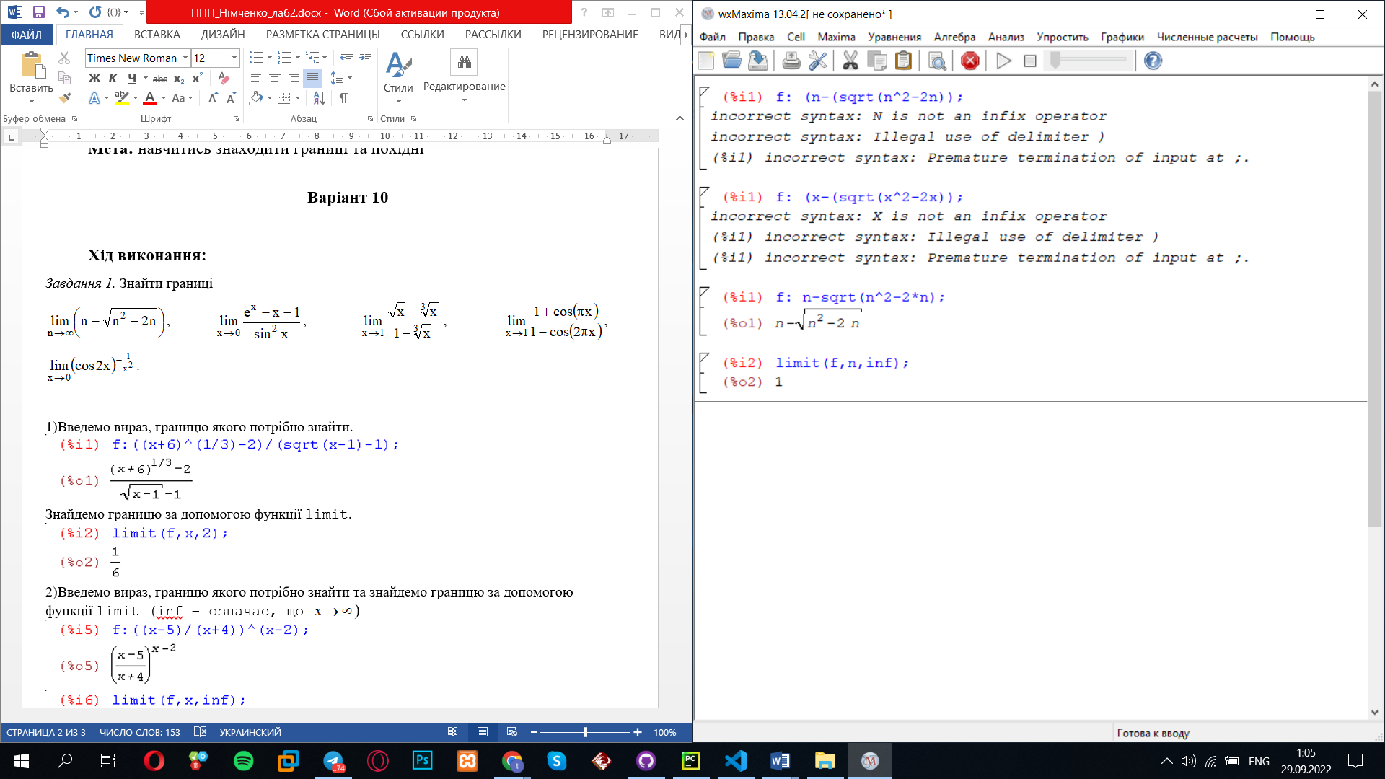

Знайдемо границю за допомогою функції limit, (inf – означає, що ).

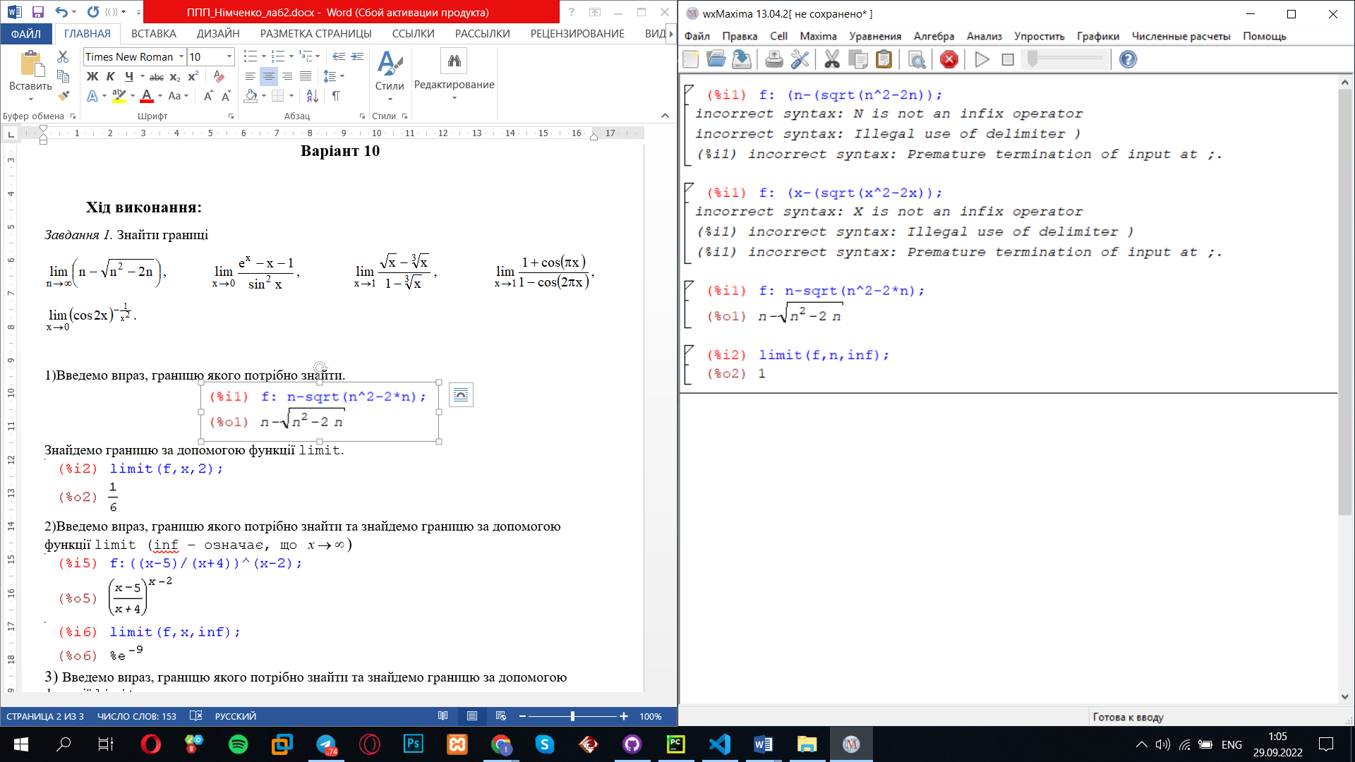

2)Введемо вираз, границю якого потрібно знайти та знайдемо границю за допомогою функції limit

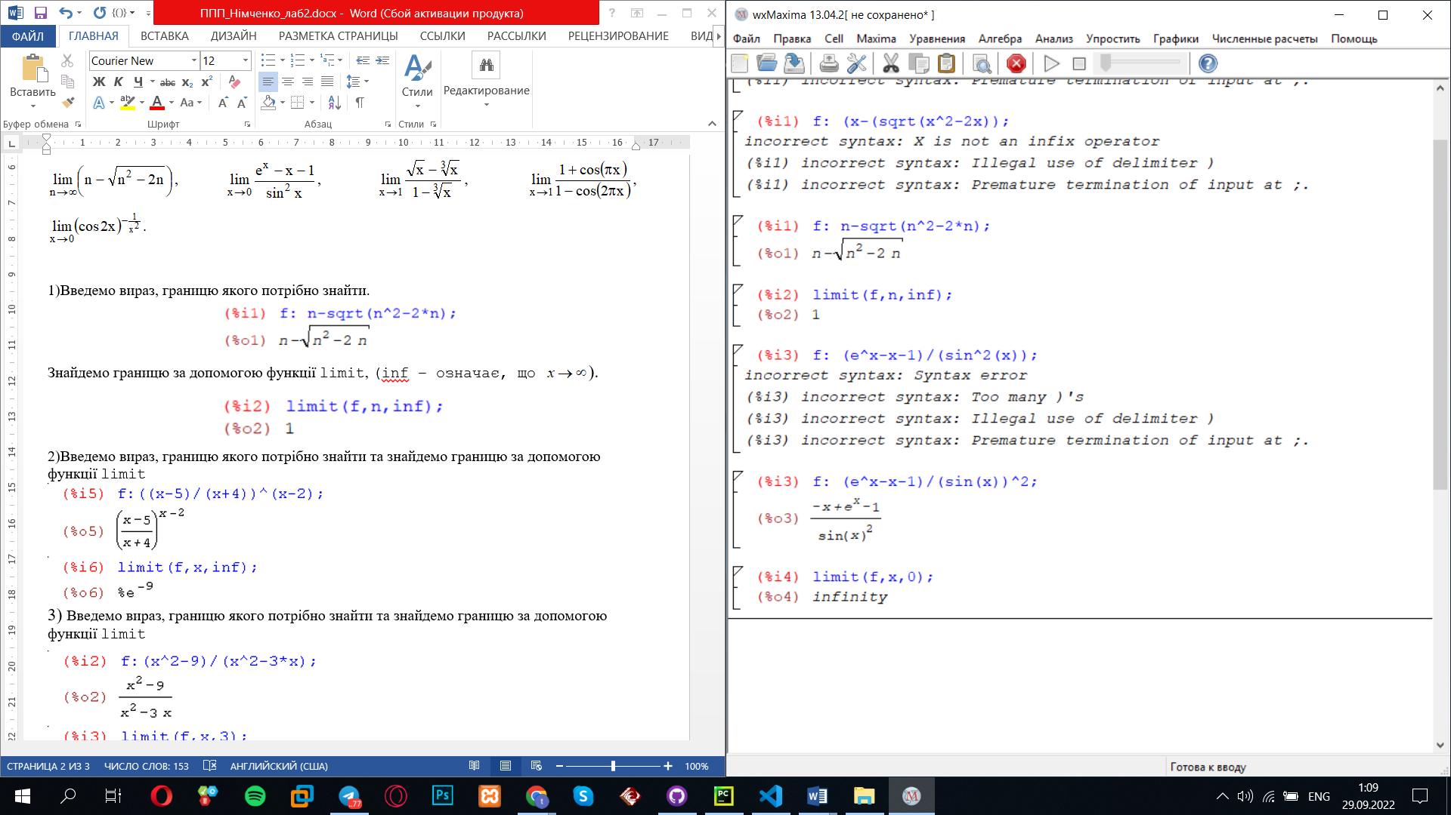

3) Введемо вираз, границю якого потрібно знайти та знайдемо границю за допомогою функції limit

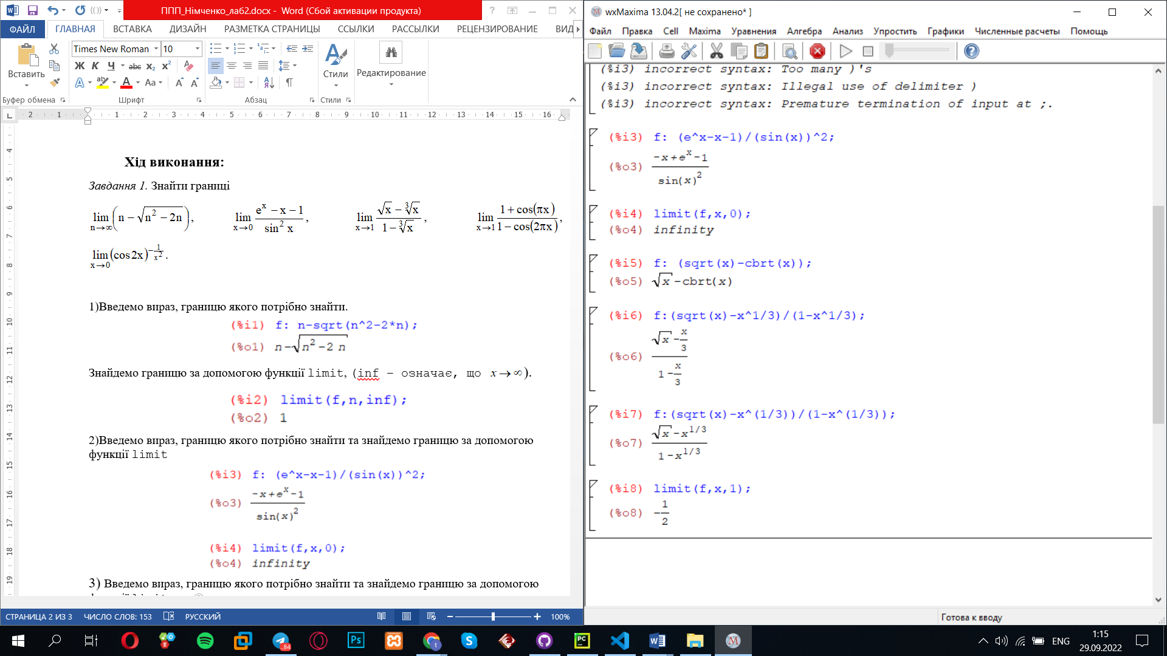

4) Введемо вираз, границю якого потрібно знайти та знайдемо границю за допомогою функції limit

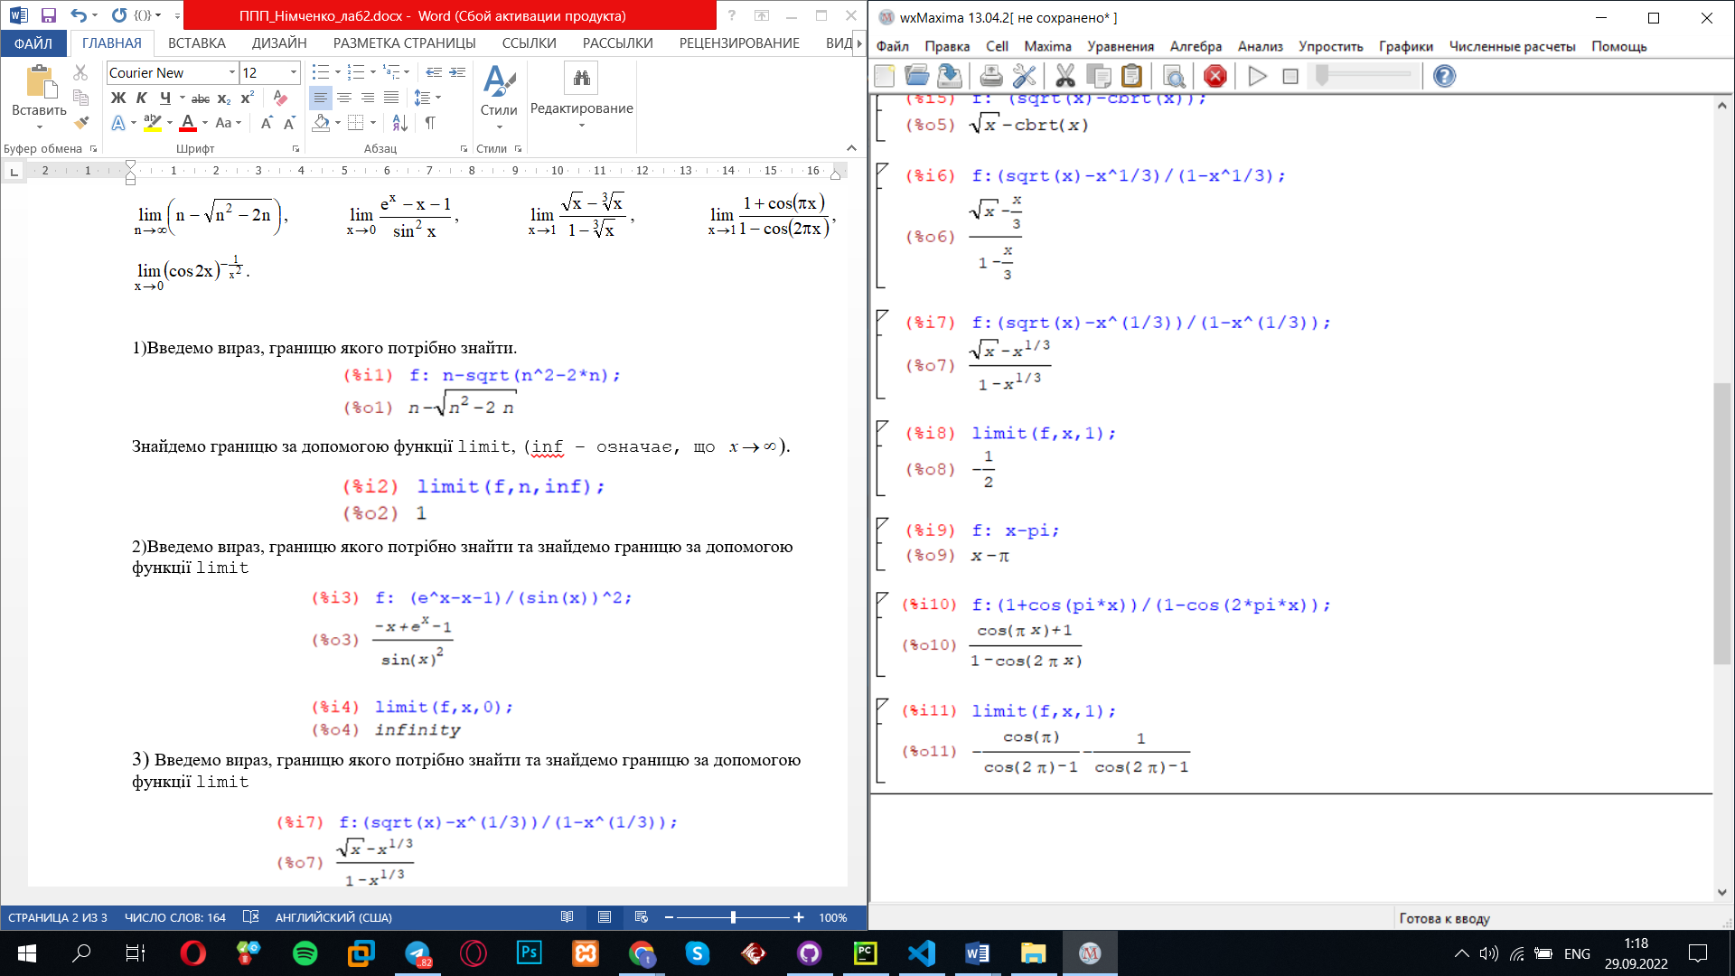

5) Введемо вираз, границю якого потрібно знайти та знайдемо границю за допомогою функції limit

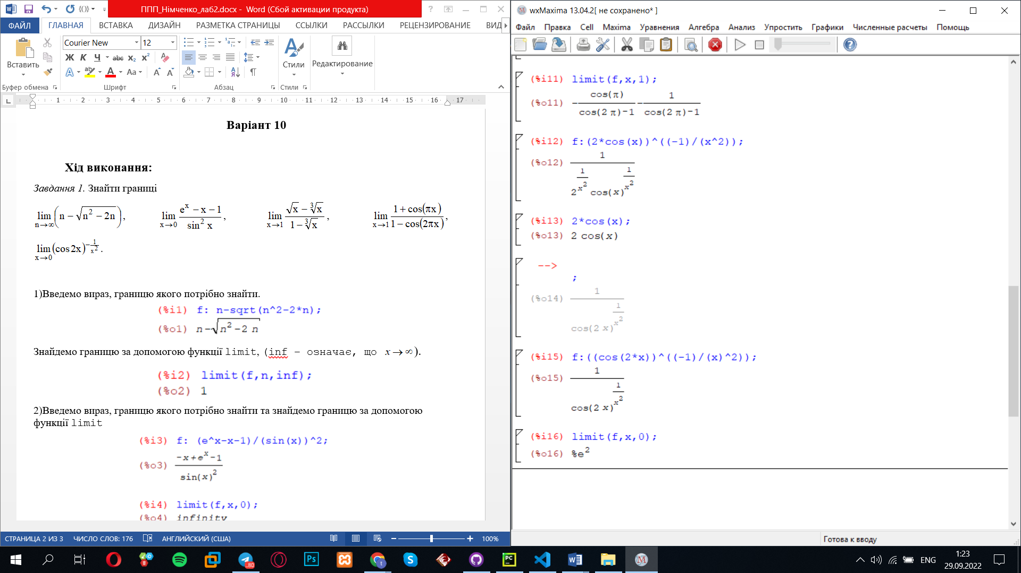

***Завдання 2.* Знайти похідні функції**

y =, y =, y =, y =, y =.

1). Введемо функцію, похідну якої потрібно знайти.

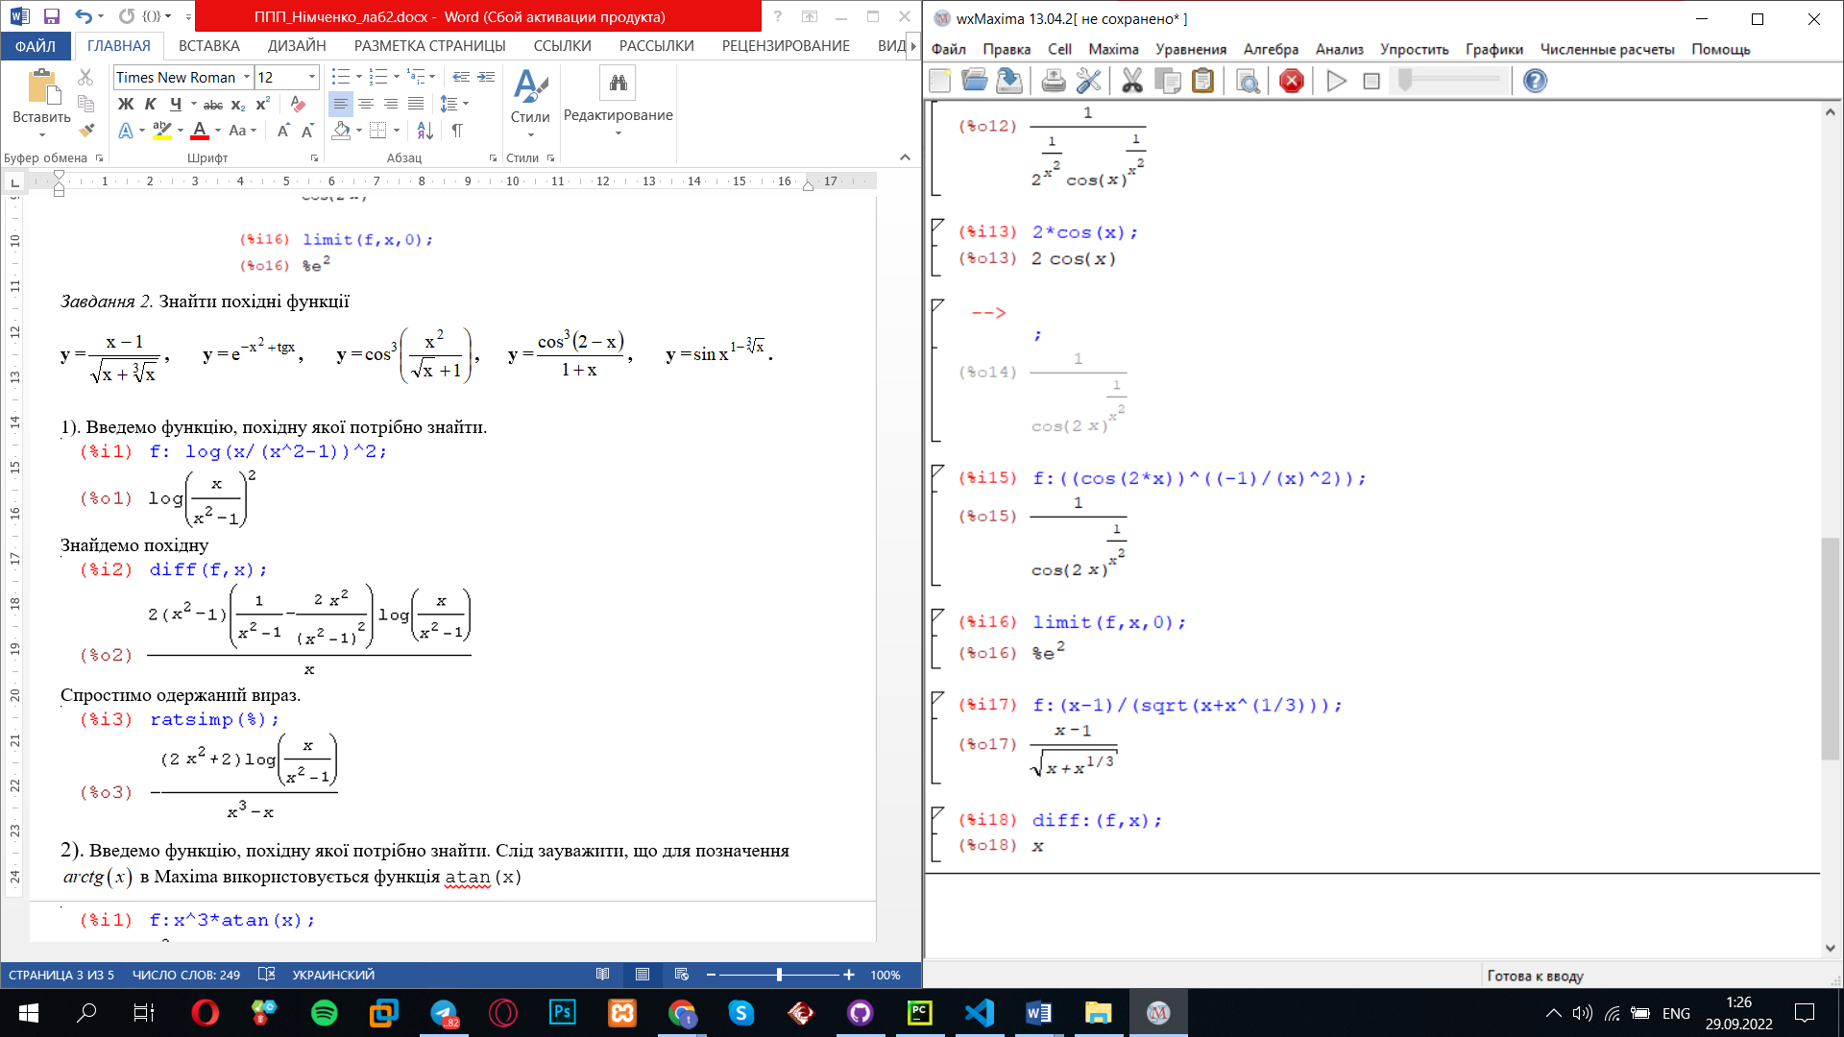

Знайдемо похідну



2). Введемо функцію, похідну якої потрібно знайти.

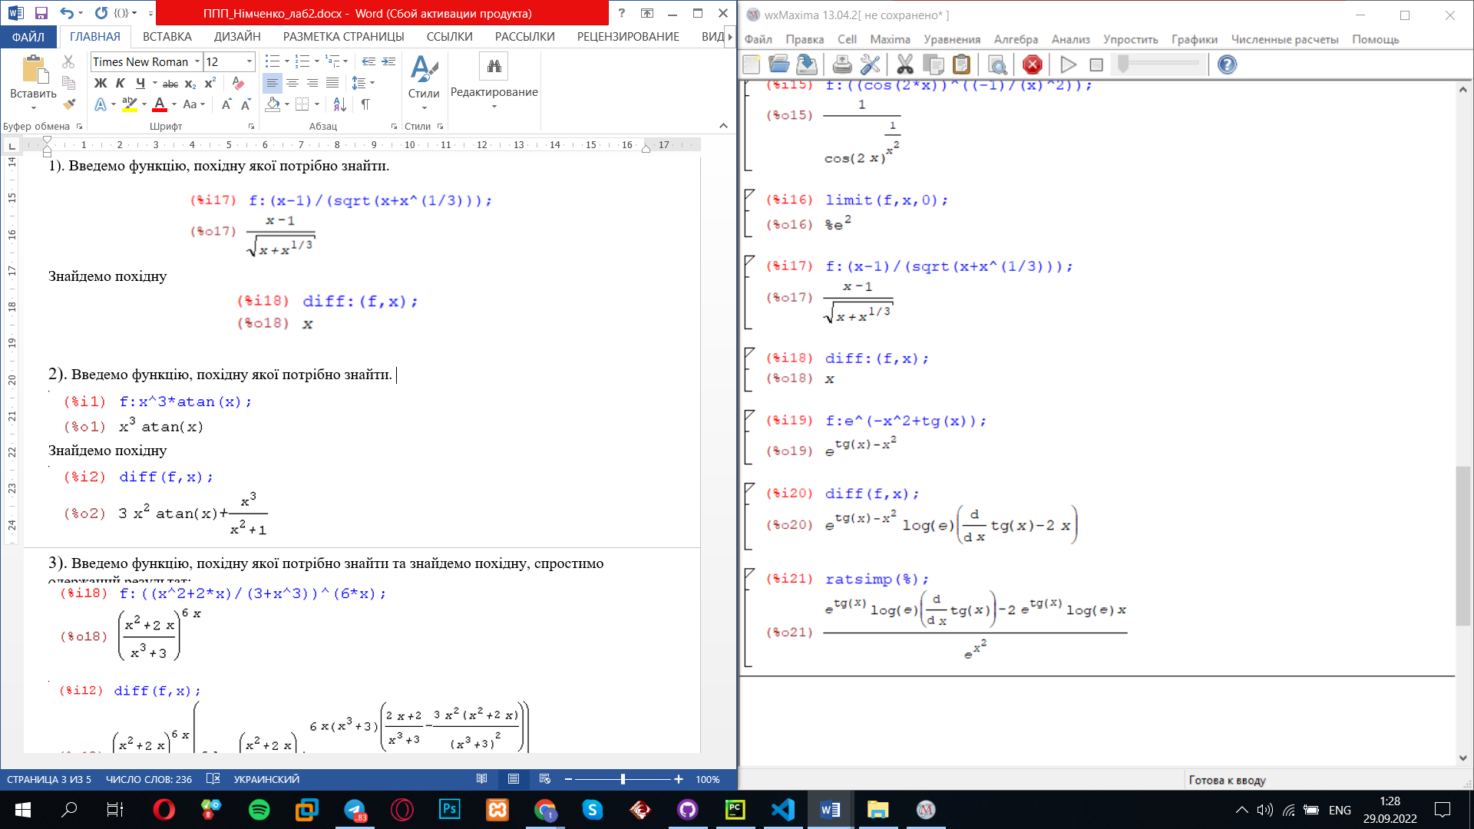

Знайдемо похідну



Скоротимо

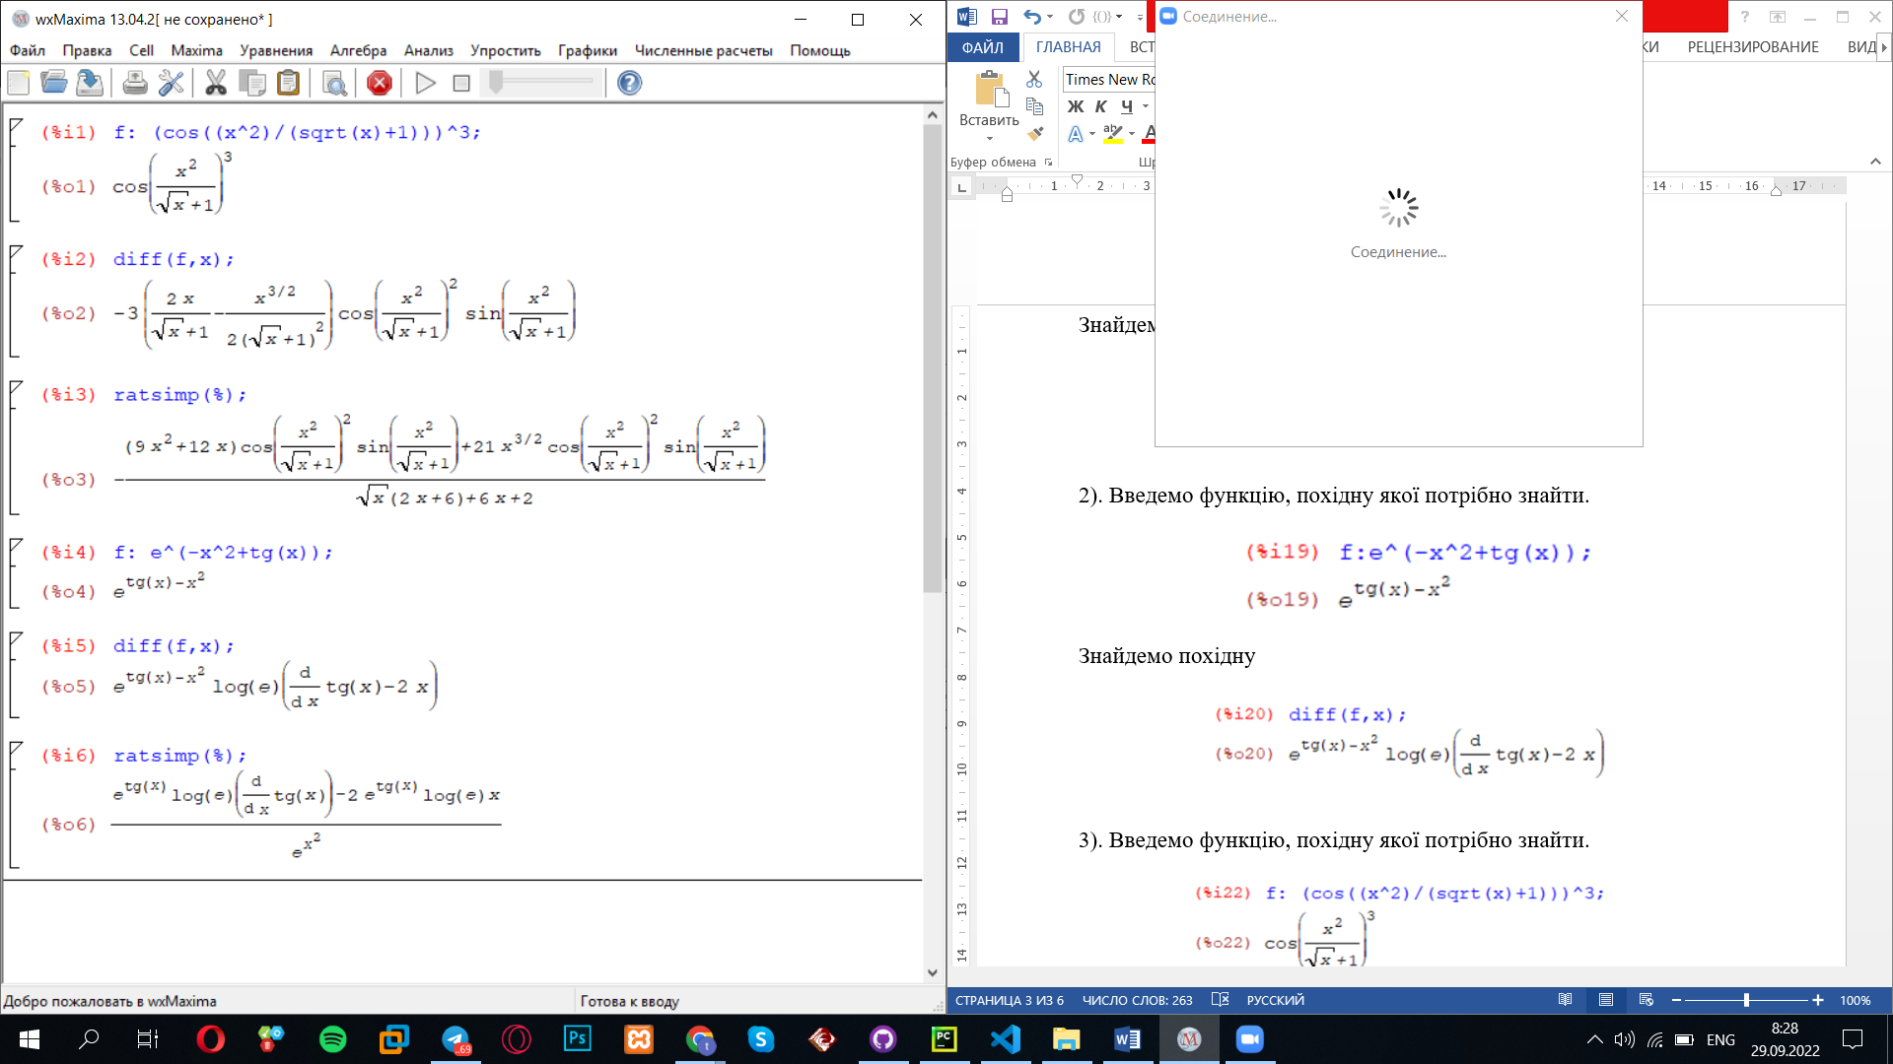

3). Введемо функцію, похідну якої потрібно знайти.

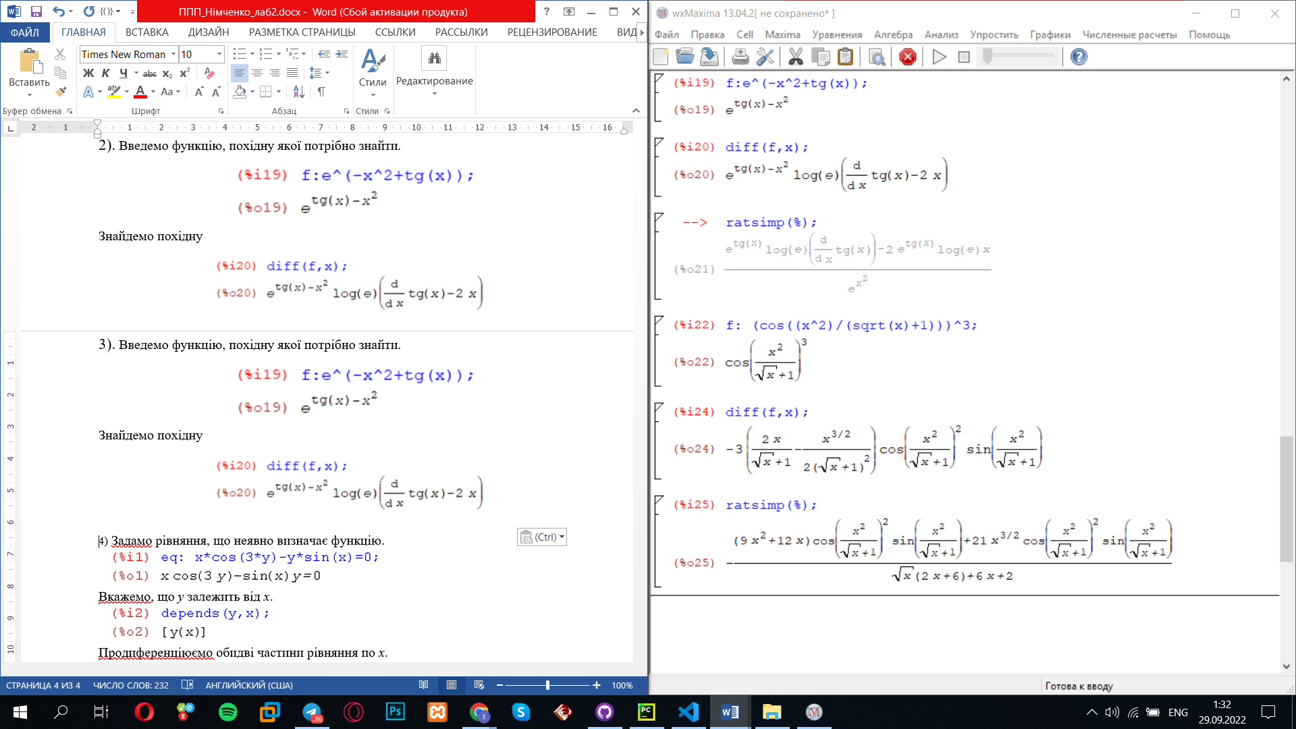

Знайдемо похідну



Скоротимо:

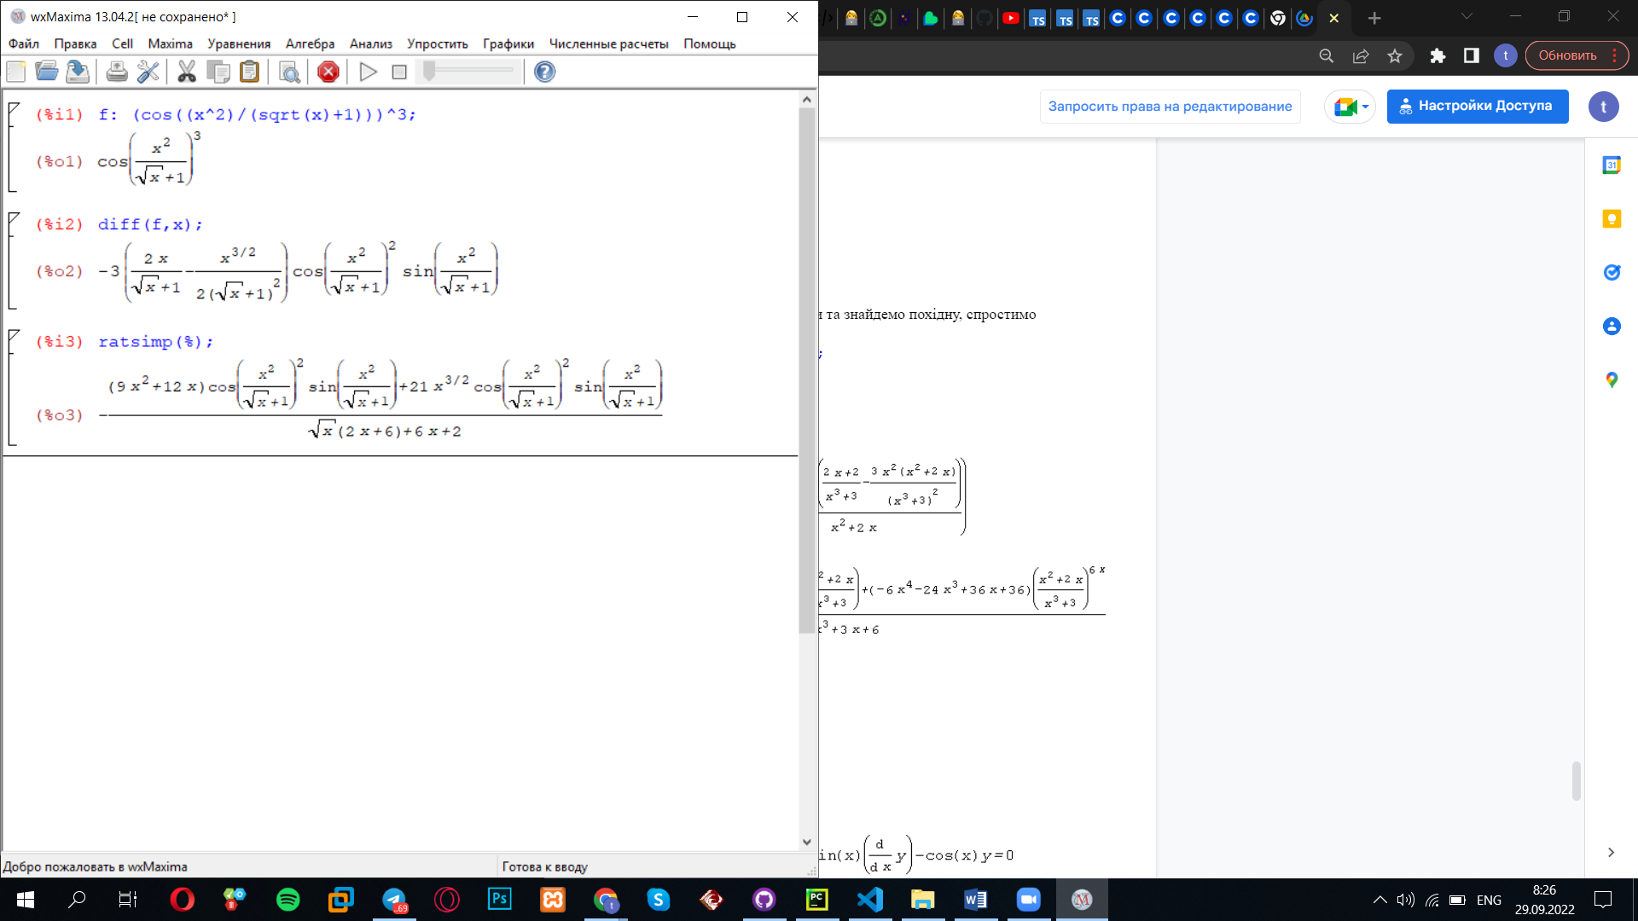

4) Введемо функцію, похідну якої потрібно знайти.

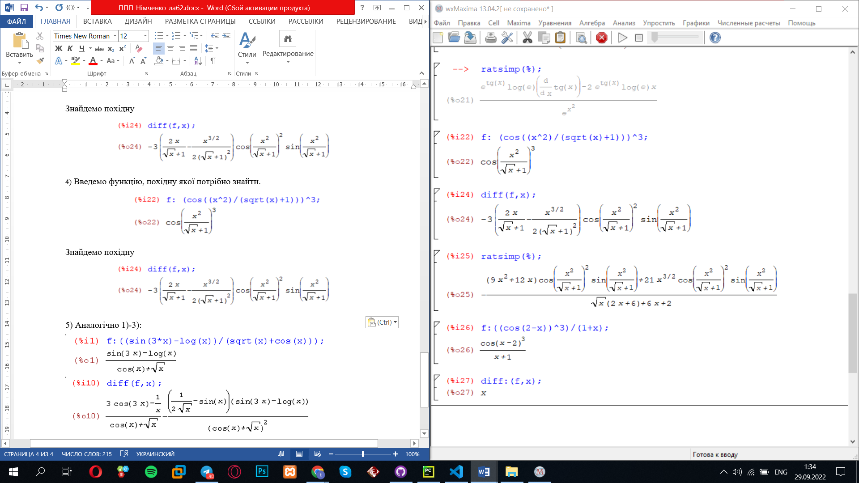

Знайдемо похідну



5) Введемо функцію, похідну якої потрібно знайти.

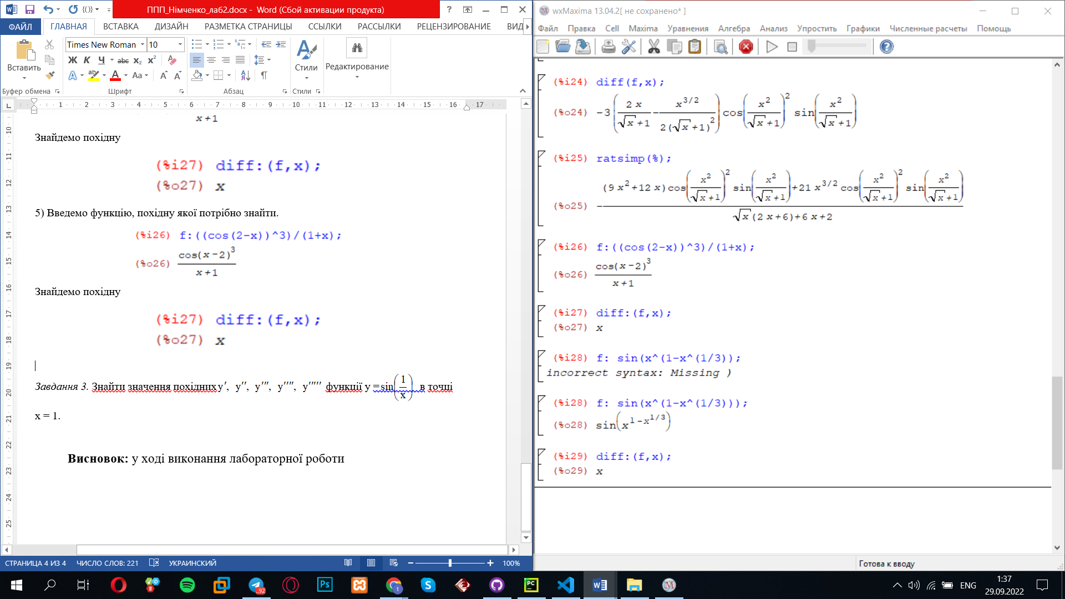

Знайдемо похідну



*Завдання 3.* Знайти значення похідних функції y = в точці х = 1.

Задамо функцію для диференціювання та точку, в якій необхідно обчислити похідні.

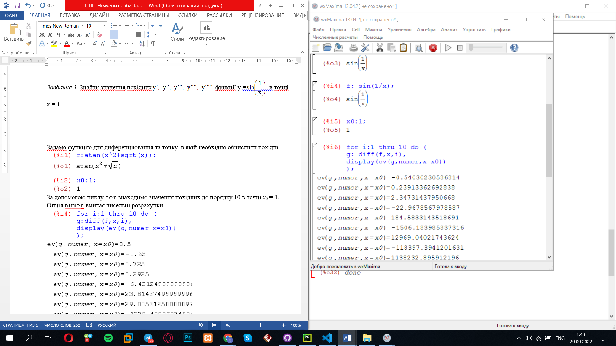

За допомогою циклу for знаходимо значення похідних до порядку 5 в точці *x*0 = 1. Опція numer вмикає чисельні розрахунки.

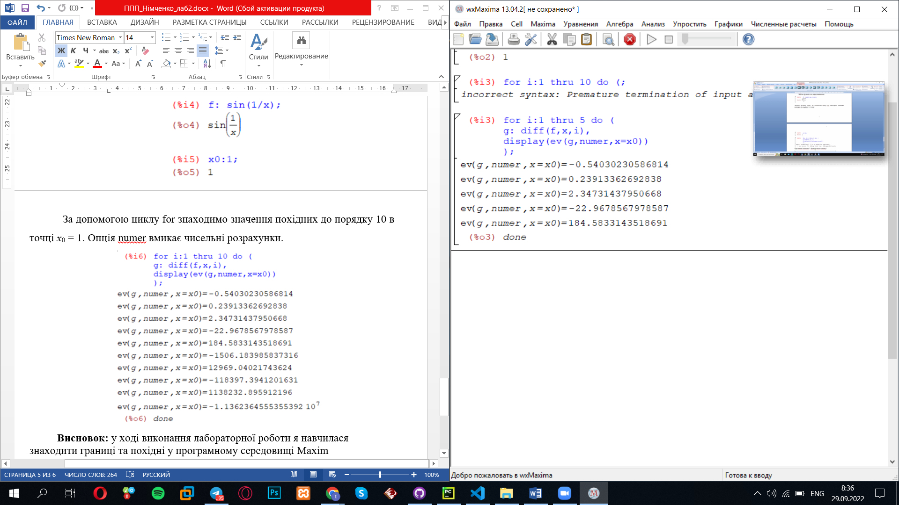

**Висновок:** у ході виконання лабораторної роботи я навчився знаходити границі та похідні у програмному середовищі Maxima.